

ที่ ปส. 012 /2566 วันที่ 15 กุมภาพันธ์ 2566

**ไอแบงก์ ปรับอัตราผลตอบแทนเงินฝากจำพิเศษ มอบผลตอบแทนสูงสุด 1.50% ต่อปี**

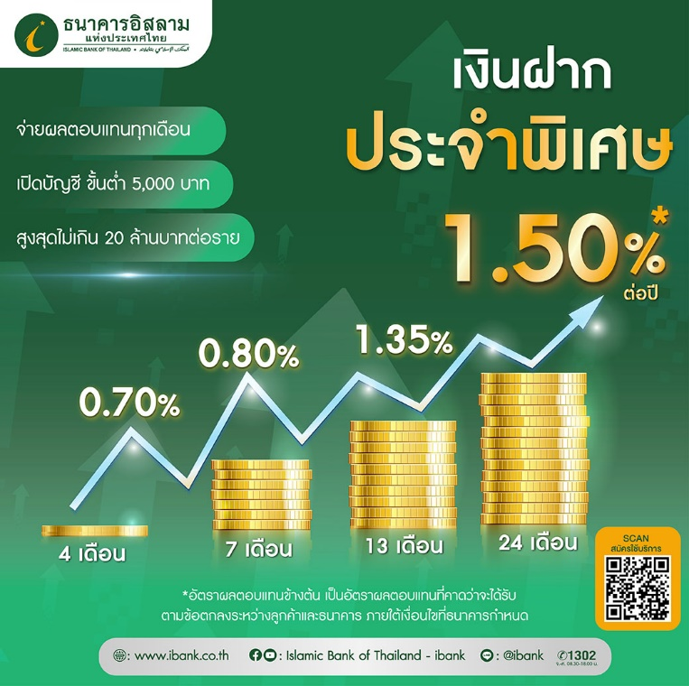

**ธนาคารอิสลามแห่งประเทศไทย (ไอแบงก์)** ปรับอัตราผลตอบแทนที่คาดว่าจะได้รับ สำหรับเงินฝากประจำพิเศษ ทั้งแบบระยะเวลาการฝาก 4 เดือน 7 เดือน 13 เดือน และ 24 เดือน ให้ผลตอบแทนที่คาดว่าจะได้รับสูงสุดถึง 1.50% ต่อปี จ่ายผลตอบแทนทุกเดือน เปิดบัญชีขั้นต่ำ 5,000 บาท ฝากได้สูงสุดไม่เกิน 20 ล้านบาทต่อราย

ไอแบงก์ ได้ทำการปรับอัตราผลตอบแทนเงินฝากประจำพิเศษ เพื่อสนองคนรักการออม โดยผู้ฝากสามารถเลือกระยะเวลาการฝากได้ตามต้องการ เริ่มต้นที่ระยะเวลาการฝากต่ำสุด 4 เดือน สูงสุด 24 เดือน มีผลตอบแทนที่คาดว่าจะได้รับตามอัตราดังนี้

|  |  |
| --- | --- |
| **ระยะเวลา** | **อัตราผลตอบแทนที่คาดว่าจะได้รับ (ต่อปี)** |
| 4 เดือน | 0.70% |
| 7 เดือน | 0.80% |
| 13 เดือน | 1.35% |
| 24 เดือน | 1.50% |

โดยผู้ฝากสามารถเปิดบัญชีขั้นต่ำ 5,000 บาท ฝากได้ไม่จำกัดจำนวนครั้ง แต่ฝากได้สูงสุดไม่เกิน 20 ล้านบาทต่อราย จ่ายผลตอบแทนทุกเดือน ทั้งนี้หากถอนเงินฝากก่อนครบกำหนด ธนาคารจะเรียกผลตอบแทนคืน 100% ก่อนหักภาษี ฝากได้ทั้งในนามนิติบุคคลและบุคคลธรรมดา

ผู้สนใจสามารถติดต่อเปิดบัญชีได้ที่ไอแบงก์ทุกสาขา **ตั้งแต่วันนี้ ถึง  25 เมษายน 2566 ยกเว้นเงินฝากประจำ 13 เดือน เปิดบัญชีได้ถึงวันที่ 12 มีนาคม 2566** หรือสอบถามรายละเอียดเพิ่มเติมได้ที่ iBank Call Center 1302 หรือ แชททาง Messenger : Islamic Bank of Thailand - ibank (@ibank.th) และ Line : iBank 4 all (@ibank)

ขอขอบคุณในความอนุเคราะห์เผยแพร่ข่าวสาร

หมายเหตุ:

*1. “อัตรากำไร/ผลตอบแทน ผลิตภัณฑ์ธนาคารมิใช่ดอกเบี้ยหรือเป็นคำเรียกแทนดอกเบี้ย แต่มาจากหลักการที่ใช้ในการทำธุรกรรมที่ถูกต้องตามหลักการอิสลาม”*

*2. อัตราผลตอบแทนที่คาดว่าจะได้รับ คืออัตราที่คำนวณได้จากประมาณการรายได้ของธนาคารและอัตราสัดส่วนการแบ่งผลตอบแทนเงินฝาก ซึ่งอัตราผลตอบแทนที่คาดว่าจะได้รับอาจจะต่ำกว่าหรือสูงกว่าอัตราผลตอบแทนเงินฝากที่ธนาคารประกาศเมื่อครบกำหนดการฝาก*